УПРАВЛЕНИЕ ОБРАЗОВАНИЯ
АДМИНИСТРАЦИИ ГОРОДА ЧАЙКОВСКОГО
МУНИЦИПАЛЬНОЕ БЮДЖЕТНОЕ ОБЩЕОБРАЗОВАТЕЛЬНОЕ УЧРЕЖДЕНИЕ
«СРЕДНЯЯ ОБЩЕОБРАЗОВАТЕЛЬНАЯ ШКОЛА № 1»

методическая разработка
Наши «фишки» в организации элективных курсов социально гуманитарного профиля на уровне среднего общего образования

Саламатова Т.В.
учитель истории и обществознания
МБОУ СОШ № 1
Хоймова Т.В.
учитель истории и обществознания
МБОУ СОШ № 1

г. Чайковский
2021 г.

Аннотация
Данный материал представляет собой методическую разработку по организации элективных курсов на социально – гуманитарном профиле на уровне СОО. В методической разработке представляются материалы (сценарий образовательного события по «запуску» элективных курсов, рабочая программа одного из курсов, критерии оценивания продуктов проб обучающихся в рамках курсов). Данная инновационная деятельность реализуется в соответствии требованиями ФГОС СОО. Наработки могут иметь практическое значение для педагогов, работающих в старшей школе. При создании методической разработки использовались материалы апробационной деятельности, разработанные ГБУ ДПО «Институт развития образования Пермского края» (руководитель Ольга Николаевна Новикова) и материалы лаборатории интерактивного вопрошания (руководитель В. Е. Карастелев) В то же время, важно отметить, что рабочая программа, сценарий вводного образовательного события являются авторскими – составлены педагогами МБОУ СОШ № 1.

Содержание

1.Пояснительная записка 4
2. Основная часть:
2.1. Сценарий образовательного интенсива 7
2.2. Рабочая программа элективного курса «Организация и бизнес планирование собственного дела» 12
2.3. Программа профессиональной пробы «Предприниматель» 21
3. Заключение 29
4. Список литературы 30
Приложения

1. Пояснительная записка
В 2020 году школы России перешли на ФГОС среднего общего образования. Данный документ предъявляет требования к результатам и условиям организации учебного процесса, в том числе:
- В целях обеспечения индивидуальных потребностей обучающихся в
основной образовательной программе предусматриваются: учебные
предметы, курсы, обеспечивающие различные интересы обучающихся (ФГОС, п.15)
- В целях обеспечения индивидуальных потребностей обучающихся в
основной образовательной программе предусматриваются: учебные
предметы, курсы, обеспечивающие различные интересы обучающихся
Обучающийся имеет право на обучение по ИУП, …; выбор факультативных
(необязательных для данного уровня образования) и элективных
(избираемых в обязательном порядке) учебных предметов, курсов,
дисциплин (модулей) из перечня, предлагаемого организацией (ПООП, п.3, состав учебного плана)
Организация элективных курсов является инновационным направлением в работе МБОУ СОШ № 1.
В связи с этим в 2019-2020 учебном году, 2020 – 2021 учебном году в СОШ № 1 работает проектная группа по апробации деятельности, связанной с ведением элективных курсов. При построении работы ориентировались на рамки, обозначенные Институтом развития образования Пермского края:
Элективные курсы – часть учебного плана того или иного профильного направления.
Элективные курсы должны быть ориентированы не на учебный предмет (углубление или расширение знаний по школьному учебному предмету), а на направление продолжения образования после школы.
При создании модели были проанализированы возможности школы (материально – технические, кадровые), изучен опыт других образовательных учреждений с гуманитарным профилем по проведению элективных курсов на уровне СОО.
Реализация модели имеет определенную последовательность:
- Составление ИУП на основе предложений школы (в т.ч. по выбору элективных курсов);
- Проведение образовательного события по уточнению заказа на содержание, виды деятельности в рамках элективных курсов;
- Создание (коррекция) рабочих программ элективных курсов;
- Реализация программ элективных курсов;
- Рефлексивное событие.
Одним из ключевых элементов реализации ФГОС на уровне среднего общего образования в нашей школе являются образовательные интенсивы.
На семинаре «Образовательный ИНТЕНСИВ: в новом сленге – новый смысл…» в июне 2020 мы с коллегами договорились о следующих смыслах:

- Понимаем, какой навык прокачиваем на образовательном интенсиве;
- Без практики нет интенсива!
- Нет готовых моделей интенсивов;
- Моделируем в команде;
- Разнообразие форм, методов, продуктов;
- Вариативность движения, развития ОИ;
- Опора на опыт участника;
- Эмоции и драйв!
- Развитие инициативы;
- Учащиеся – соавторы деятельности;
- Технология Образовательного события – одна из форм Образовательного интенсива
Эту форму организации образования стараемся внедрять в урочную и внеурочную деятельность, в т.ч. при проведении образовательных событий по запуску элективных курсов, при реализации программ курсов, в рефлексивных событиях.
Одной из характерных черт образовательных интенсивов является «прокачка» определенных навыков. Исходя из потребностей обучающихся старшей школы, мы сделали акцент на формирование навыка вопрошания, как инструмента уточнения личных смыслов. Технология интерактивного вопрошания включает в себя приемы и техники, способствующие процессу рождения и уточнения вопроса. Эти вопросы помогают выстраивать коммуникацию с другими субъектами, ориентироваться в ситуации неопределенности.
Т.к. элективные курсы ориентированы на будущую профессиональную деятельность, считаем их важным элементом профессионально - деятельностную пробу.
Профессиональная проба — системообразующий фактор формирования готовности, обучающихся к выбору профессии. Она интегрирует знания обучающихся о мире профессий данной сферы, психологических особенностях деятельности профессионала и практическую проверку собственных индивидуально-психологических качеств, отношения к сфере профессиональной деятельности. Профессиональная проба помогает «окунуться» в будущую профессию, убедиться в ее достоинствах, определится в недостатках.
Необходимое условие организации профессиональных проб в рамках реализации профильного обучения - их логическое вплетение в целостный образовательный процесс, с одной стороны, и максимальная приближенность к реальной жизни - с другой.
Выбор элективных курсов происходит при формировании индивидуальных планов обучающимися при поступлении в 10 класс. Чаще всего этот выбор является неосознанным. В ходе пробных действий по организации элективных курсов мы нашли свои «фишки», позволяющие обучающимся стать соавторами этой части учебного плана. Эти фишки хотим представить в данной методической разработке.
Ожидаемые результаты реализации модели элективных курсов
критерии | показатели
Обучающиеся знают виды вопросов, которыми можно воспользоваться в ситуации выбора | Применяют открытые и закрытые вопросы в ситуации неопределенности для уточнения смыслов
Обучающиеся понимают свои интересы, способности, последующие жизненные планы | Сформулирован запрос к образовательному учреждению в области содержания предметов (курсов)индивидуального учебного плана
Обучающиеся прожили профессиональные и деятельностные пробы, способствующие самоопределению старшеклассника | Сформулировано у обучающихся отношение к деятельности, осуществляемой в ходе профессионально – деятельностной пробы

2. Основная часть
Сценарий образовательного интенсива по запуску профильных курсов в 10 классе.
Тема: Мой интерес – Ваше предложение – Наш курс
Цель: формирование запроса обучающихся на формы и содержание заявленных элективных курсов
Задачи:
- Актуализировать выбор элективных курсов, совершенный обучающимися в июне 2020 года;
- Организовать сессии интерактивного вопрошания для уточнения заказа обучающихся на элективные курсы;
- Запустить и поддержать процесс обмена информацией между педагогами и обучающимися.
Ожидаемые результаты:
-С помощью лично значимых вопросов обучающиеся озвучивают свои предложения по организации и содержанию элективных курсов;
- Обучающимися уточнены смыслы (цели) посещения элективных курсов в 2020-2021 учебном году;
- Старшеклассники видят ресурсы для своего развития в пространстве элективных курсов
I этап. Мотивация к деятельности.
- Приветствие участников образовательного события
- Актуализация информации об элективных курсах, входящих в модель МБОУ СОШ № 1.
Обучающимся предоставляется возможность вспомнить о выборе курсов, осуществленном при составлении ИУП. Для этого в пространстве кабинета прикреплены листы с названиями элективных курсов (7 листов с названиями + белый лист).
Обучающиеся совершают выбор. Педагоги озвучивают информацию о том, как как был сделан выбор в июне 2020 г. Старшеклассники перестраиваются (при необходимости) в соответствии с заявленным выбором.
- Презентация названия образовательного события – «Мой интерес – Ваше предложение – Наш курс»
(Обсуждение ситуации, сложившейся при составлении учебного плана: планирование из своих возможностей (педагогов), а хотелось из интереса обучающихся).
- Старшеклассникам предлагается озвучить предложение, которое раскрывает отношение – цель к образовательному событию.
(Озвучивание трех слов (или словосочетания из двух слов), которые характеризуют ожидания от события (интенсива).
Разделение на группы (проведение элективных курсов в течение учебного года планировалось в два потока. Обучающимся предлагается разделиться на группы для I сессии вопрошания – в соответствии с набором элективных курсов первого потока, для II сессии – в соответствии с элективными курсами второго потока)
II этап. Практический
Педагоги разделены на пары для каждой группы. Один из пары ведет сессию интерактивного вопрошания, другой (руководитель курса), фиксирует информацию, обобщает ее, высказывает отношение к прозвучавшим предложениям, к возможности скорректировать содержание, режим проведения и виды деятельности в рамках элективного курса)
1 сессия.
Шаг 1. Вопросное знакомство.
Обучающимся предлагается составить две карточки (стикеры) с наиболее актуальными вопросами о своей цели в данном курсе.
Составленные вопросы выкладываются в центр стола
Шаг 2. Переформулирование открытых вопросов в закрытые и закрытых в открытые
Обучающиеся дополняют карточку с вопросом, сформулированном на I шаге, другим вопросом, переформулированным (открытый – закрытый, закрытый – открытый)
Шаг 3. «Вопросный взрыв»
Участники генерируют вопросы к целям прохождения курса в режиме мозгового штурма
Появившиеся вопросы дополняют вопросы, рожденные на предыдущих шагах (располагаются в том же пространстве)
Шаг 4. «Карта вопросов».
Каждый участник по поводу своего будущего обучения на элективном курсе формулирует два вопроса, которые представляются ему наиболее актуальными после предыдущей работы, и фиксирует их на стикерах в новом пространстве.
Затем участники совместно группируют эти карточки по смыслу, и формулируют обобщающий вопрос к каждой из групп (или тему вопросов).
Итог: появляется поле вопросов (личностно – значимых, уточненных) о курсе (организационные, содержательные)
Шаг 5. Автора курса (педагог), произносит спич, реагируя на вопросы детей, появившиеся в ходе I сессии интерактивного вопрошания (поясняет, что закладывал, планировал, какие идеи, позволяющие отреагировать на вопросы, озвученные детьми в ходе интерактивного вопрошания, можно будет воплотить в жизнь в ходе реализации курса)
Шаг 6. Создание презентации курса обучающимися (каким они его сейчас видят после совместной работы).
Обучающимся предлагается выполнить творческий продукт, опираясь на следующие «маячки»:
- Название
- Формат проведения
- Количество часов
- Руководитель
- «Фишки»
Кофе пауза
2 сессия.
Шаг 1. Работа в парах
Старшеклассникам предлагается в течение 3-х минут обсудить с партнером вопросы, на которые они хотели бы получить ответ в процессе встречи (одному из пары необходимо рассказать партнеру о своем (их) вопросах, другой участник задает уточняющие вопросы)
В результате этого этапа происходит уточнение вопросов. В ходе выполнения задания необходимо записать уточненный вопрос на стикере и озвучить всей группе.
Шаг 2 Ранжирование вопросов (2 мин)
Группа должна выбрать вопрос, который будет прорабатывать в течение оставшегося времени сессии. У каждого есть возможность отдать по две галочки (проставляют на стикерах с вопросами) наиболее интересным вопросам. Ведущий зачитывает результат работы.
Шаг 3 Вопросный штурм
В течение 3-4 минут участникам необходимо по очереди задавать вопросы (зафиксированные на стикере) к вопросу, который получил наибольшее количество баллов в предыдущем задании.
Шаг 4 Выбор персонажа 1 мин.
Каждому участнику необходимо загадать персонаж, который способствует продвижению в вопросе (над которым работает группа). Название персонажа записать на листочке. Условие: персонаж должен быть реалистичным.
Шаг 5 Позиционное вопрошание
Каждому участнику сессии необходимо сформулировать вопрос от лица персонажа к ситуации, заложенной в вопросе, выбранном группой— 3 мин. Зачитать группе вопросы — 3 мин (время зависит от количества участников).
Шаг 5 Ролевое вопрошание. (Инд)
Выбрать и сформулировать два вопроса для персонажей, которые находятся в помещении. Озвучить группе результаты.
Итог: появляется поле вопросов о курсе (организационные, содержательные)
Шаг 6. Автора курса (педагог), произносит спич, реагируя на вопросы детей, появившиеся в ходе I сессии интерактивного вопрошания (поясняет, что закладывал, планировал, какие идеи, позволяющие отреагировать на вопросы, озвученные детьми в ходе интерактивного вопрошания, можно будет воплотить в жизнь в ходе реализации курса)
Шаг 7. Создание презентации курса обучающимися (каким они его сейчас видят после совместной работы).
Обучающимся предлагается выполнить творческий продукт, опираясь на следующие «маячки»:
- Название
- Формат проведения
- Количество часов
- Руководитель
- «Фишки»
III этап. Презентационный
Презентация всех курсов.
Обучающиеся самоопределяются какой из двух курсов они хотели бы презентовать (в ходе каждой из сессий интерактивного вопрошания у каждого обучающегося была возможность поработать с двумя элективными курсами). Складываются группы.
IV этап. Рефлексивный
На данном этапе должно произойти у обучающихся определение своего отношения к процессу и результату работы.
Старшеклассникам предложено несколько видов рефлексивных продуктов:
-Коллаж;
-Облако тэгов;
-Слоган;
-Пост в сети;
-Стримм;
Происходит распределение на группы. Пояснение о процессе выполнения работы на данном этапе. Создание продукта.
Представление своих продуктов.
Подведение итогов.

«ПРИНЯТО»  на педагогическом совете МБОУ СОШ № 1  протокол № _______ от ____________ | «УТВЕРЖДЕНО»  приказом директора МБОУ СОШ №1  № _______ от ___________

Рабочая программа по элективному курсу
«Организация и бизнес-планирование собственного дела»
МБОУ «Средняя общеобразовательная школа № 1» г. Чайковский

для 10 класса на 2020-2021 учебный год

Учитель:
Саламатова Татьяна Владимировна

Пояснительная записка
Нормативные документы | Данный курс разработан на основе следующих документов:  - ФГОС СОО: Приказ Минобрнауки России от 17.05.2012 N 413  - Образовательная программа МБОУ СОШ № 1  - Учебный план МБОУ СОШ № 1 на 2020-2021 учебный год  - Учебное пособие «Финансовая грамотность 10-11 кл», 2019
Обоснование актуальности, необходимости курса в рамках учебного плана соответствующего профиля обучения | Социально-гуманитарный профиль обучения предполагает уделение особого внимания изучению общественных отношений, экономики, управления, предпринимательства. Данный профиль предоставляет учащимся старшей школы возможность широкого выбора будущей профессиональной деятельности. Основными сферами, в которых будет реализовывать себя выпускник класса социально-гуманитарного профиля, являются сферы труда, политики, потребления, «гражданское общество» и инициативный сектор социального развития. А значит, этим сферам необходим человек-деятель, способный ставить цели, планировать и программировать способы их достижения, мобильный и грамотный.  Специфика социально - гуманитарного образования состоит в том, чтобы научить человека действовать в ситуации неопределенности и отсутствия «единственно верного» решения, помогает научиться отвечать за принятые решения, определять меру собственной компетентности и ответственности, научиться планировать собственные действия и проектировать желаемые эффекты, разрешать проблемы из жизни.  Поэтому данный курс является очень актуальным для учащихся данного профиля.  Изучение элективного курса направлено на освоение специально-научных способов деятельности, развитие профессионально-значимых метапредметных и личностных качеств, подготовку к получению дальнейшего профессионального образования.
Цели и задачи курса | Цель: формирование представления о деятельности предпринимателя через знакомство с особенностями бизнес-планирования, разработку собственной бизнес-идеи  Задачи:  - познакомить с возможными организационно-правовыми формами малого бизнеса, их особенностями;  - выявить источники доходов и основные расходы ИП (фирмы);  - познакомить со структурными элементами бизнес-плана и его функциями;  - организовать профессиональную пробу «предприниматель» через разработку собственной бизнес-идеи.
Место курса в образовательном процессе | Данный курс относится к вариативной части учебного плана.
Период проведения | Курс проводится в первом полугодии 2020-2021 учебного года
Режим проведения занятий | При организации работы используется метод «погружения», когда в течение дня дети изучают только данный курс. Вводное и заключительное занятие проводятся в форме интенсивов - Занятия проводятся в деятельностном режиме. Предполагается встреча с предпринимателями, специалистами налоговой службы.
Место проведения | Занятия проводятся на базе школы.
Длительность курса | Данный курс рассчитан на 17 часов. Предполагает 2 часа вводного интенсива , 6 часов аудиторных занятий, 7 часов профессиональная проба, 2 часа итогового интенсива.
Содержательная форма курса | Данный курс предполагает знакомство с экономическими и правовыми аспектами организации собственного бизнеса, а также профессиональную пробу предпринимателя.
Особенности проведения курса | В структуру элективного курса «Организация и бизнес-планирование собственного дела» включена профессиональная проба где учащиеся прежде всего должны получить представления о деятельности предпринимателя через знакомство с особенностями бизнес-планирования, разработку собственной бизнес-идеи. Элективный курс предполагает сочетание углубления знаний в области микроэкономики с организацией профессиональной пробы учащихся 10-11 класса социально-гуманитарного профиля.  При организации теоретических занятий и профессиональной пробы используются такие технологии как «интерактивное вопрошание», кейс-метод и проектная деятельность.  Профессиональная проба предполагает несколько аналитических остановок, когда учащиеся могут отрефлексировать то, что было пережито, поставить для себя цели на перспективу. В этом случае становятся незаменимыми техники «интерактивного вопрошания».  Метод проектов предполагает организацию деятельности, направленной на получение продукта – бизнес-идеи  Кейс-метод при изучении теоретического материала позволяет обрабатывать большие объемы информации, дает возможность учащимся самостоятельно находить способ решения проблемы, с которой предприниматель может столкнуться в жизни.
Целевая группа обучающихся | Данный курс ориентирован на учащихся 10-11 классов, имеющих интерес к экономике и ориентированных на выбор профессий, связанных с предпринимательством, менеджментом, маркетингом, финансовой и инвестиционной деятельностью.
Привлекаемые социальные партнеры | Предприниматели города – ИП Платонов А.С. «Цветы»  Межрайоннная ИФНС России г.Чайковский  Отделение Сбербанка ( ул. Советская, 11 в г.Чайковский)  НО "Чайковский муниципальный фонд поддержки предпринимательства»
Ожидаемые результаты | Предметные:  - учащиеся знают организационно-правовые формы малого бизнеса, понимают их особенности (регистрация, ответственность, возможности);  - учащиеся называют основные источники доходов фирмы;  -учащиеся знают об основных видах расходах фирмы;  - учащиеся имеют представление о бизнес-планировании собственного дела.  Метапредметные:  - финансовая грамотность (учащиеся начинают учитывать последствия финансовых решений, могут разработать простые финансовые планы для принятия экономических решений в дальнейшем)  Личностные:  - самоопределение учащихся относительно деятельности предприниматель

Учебно-тематический план
№ | Наименование темы | часы | Содержание, деятельность педагога и учащихся | Объект оценивания
1-2 | Вводный интенсив | 2 | «Мой интерес – Ваше предложение – Наш курс»
3-4 | Как начать свое дело? | 2 | Аудиторное теоретическое занятие. Роль предпринимательства в российской экономике. Организационно-правовые формы предпринимательства. Общие предпосылки и процедура создания собственного дела | Результат групповой работы учащихся по изучению теоретического материала, его презентация (содержание соответствует предложенному заданию, активность в группе, участие в презентации)
5-6 | Как работает фирма? | 2 | Аудиторное теоретическое занятие Источники финансирования бизнеса. Маркетинг в организации собственного дела. Менеджмент в деятельности предпринимателя. Расходы и доходы фирмы. Налогообложение малого бизнеса | Результат групповой работы учащихся по изучению теоретического материала, его презентация (содержание соответствует предложенному заданию, активность в группе, участие в презентации)
7-8 | Подготовка профессиональной пробы «предприниматель» |  | Подготовка к встрече с предпринимателем  Встреча с предпринимателем  Обозначение собственных возможностей и недостатка ресурсов для организации собственного дела | Участие в диалоге с предпринимателем (наличие заранее подготовленных вопросов, активность в диалоге, креативность и тактичность в беседе)
9-10 | Что такое бизнес-план? |  | Аудиторное теоретическое занятие Основные элементы бизнес-плана на примере анализа бизнес-плана фирмы. Возможные предпринимательские риски и меры борьбы с ними | Финансовая грамотность (составление предварительного бюджета фирмы, расчет доходности и срока окупаемости фирмы)
11-15 | Профессиональная проба |  | Самостоятельная работа: Разрабатываем бизнес-идею. Консультирование в ходе самостоятельной работы. Предварительный анализ бизнес-идей.
16-17 | Итоговый интенсив |  | Защита собственной бизнес-идеи | Разработка и представление бизнес-идеи (описание бизнес-идеи, объяснение актуальности и целесообразности предложения, реальность идеи)

Объекты оценивания и их критерии

Объект оценивания | Критерий | Показатель
Содержание бизнес-идеи | Реалистичность | Ученик представляет идею, реальную для воплощения – 1 балл
Содержание бизнес-идеи | Реалистичность | Ученик предлагает идею, которую не возможно реализовать – 0 баллов
Содержание бизнес-идеи | Экономическое обоснование | В описании бизнес-идеи имеется экономическое обоснование, включающее основные издержки и возможные доходы собственного дела – 2 балла
Содержание бизнес-идеи | Экономическое обоснование | В описании бизнес-идеи имеется экономическое обоснование, содержащее некоторые недочеты – 1 балл
Содержание бизнес-идеи | Экономическое обоснование | В описании бизнес-идеи нет экономического обоснования – 0 балла
Содержание бизнес-идеи | Структура бизнес-идеи | Представленная бизнес-идея содержит следующие обязательные компоненты:  - товар или услуга, являющаяся основой для организации собственного дела,  - категория клиентов, на которую ориентируется предприниматель,  - преимущества перед конкурентами,  - необходимые ресурсы;  - экономическое обоснование - 2 балла
Содержание бизнес-идеи | Структура бизнес-идеи | Представленная бизнес-идея содержит не все обязательные компоненты - 1 балла.
Содержание бизнес-идеи | Структура бизнес-идеи | Представленные материалы не соответствуют структуре бизнес-идеи – 0 баллов.
Содержание бизнес-идеи | Максимальное количество баллов | 5 баллов
Презентация бизнес-идеи | Самостоятельность работы учащегося | Ученик предлагает самостоятельно разработанную бизнес-идею - 1 балл
Презентация бизнес-идеи | Самостоятельность работы учащегося | Ученик предлагает заимствованную бизнес-идею – 0 баллов
Презентация бизнес-идеи | Умение отвечать на вопросы | Ученик уверенно отвечает на вопросы по содержанию своей творческой работы – 2 балла
Презентация бизнес-идеи | Умение отвечать на вопросы | Ученик испытывает сложности при ответе на вопросы по содержанию творческой работы – 1 балл
Презентация бизнес-идеи | Умение отвечать на вопросы | Ученик не отвечает на вопросы по содержанию творческой работы – 0 баллов
Презентация бизнес-идеи | Творческий характер защиты | Ученик творчески оформляет бизнес-идею к защите, используя зрительный ряд и выступление - 2 балла
Презентация бизнес-идеи | Творческий характер защиты | Ученик творчески оформляет бизнес-идею к защите, используя только зрительный ряд или выступление - 1 балла
Презентация бизнес-идеи | Творческий характер защиты | Ученик не подготовил к защите оформление бизнес-идеи (зрительный ряд и выступление) - 0 балла
Презентация бизнес-идеи | Максимальное количество баллов | 5
Список литературы

- Иванов С.И Основы экономической теории. 10-11 класс. Углубленный уровень. М.: Вита пресс. 2020
- Липсиц И.В. Экономика 10-11 класс. – М.: Вита пресс. 2020
- Тюмина М.В. Индивидуализированная образовательная среда в пространстве профессионального самоопределения школьников. – Электронный ресурс: https://www.uchmet.ru/events/authors/603890/
- Финансовая грамотность: учебная программа. М.: ВАКО, 2018.
- Финансовая грамотность: рабочая тетрадь. М.: ВАКО, 2018.
- Финансовая грамотность: материалы для учащихся. М.: ВАКО, 2018.
- Финансовая грамотность: методические рекомендации для учителя. М.: ВАКО, 2018.
- Чистякова С.Н. Профессиональные пробы.Технология и методика проведения. – М., «Академия», 2014.

МБОУ «Средняя общеобразовательная школа№1»

Программа проведения профессиональной пробы
«Предприниматель»
в рамках элективного курса для 10 класса
«Организация и бизнес-планирование собственного дела»

Автор: учитель истории и
обществознания МБОУ СОШ№1
Т.В. Саламатова

г. Чайковский
1. Общая характеристика профессии «предприниматель»
Предприниматель - это деловой, предприимчивый человек, который имеет свой бизнес, владеет своим предприятием. Он действует исключительно по своей воле и инициативе, принимает самостоятельные решения и работает на себя. Он берет ресурсные материалы, труд и преобразует их, тем самым увеличивая их первоначальную стоимость с целью извлечения материальной прибыли.
Трудно переоценить высокую социальную значимость и практическую пользу от представителей профессии предпринимателя в условиях рыночной экономики в современной России. Предприниматель занимается только тем, что действительно нужно людям, что востребовано потребителями. Предприниматель создает новые рабочие места для других людей, а значит, создает условия для их профессионального совершенствования и обеспечивает их заработной платой.
Предпринимателем может быть одно или несколько физических лиц, которые создают свое предприятие, организуют его деятельность на основе принадлежащего им или привлеченного на законных основаниях имущества и получают в результате этой профессиональной деятельности прибыль в форме предпринимательского дохода.
Не каждый человек решится стать предпринимателем. Для этого нужно не просто много знать и уметь, но также иметь определенный характер, в котором доля здорового авантюризма сочетается с бизнес-планированием, целеустремленностью, упорством и развитым чувством ответственности за свои решения.
Преимущества профессии: возможность заработать большие деньги; независимость в принятии решений; свобода выбора в том, чем заниматься.
Ограничения профессии: высокая конкуренция; риск для жизни; риск банкротства; большая ответственность (за себя, за свой бизнес и за подчиненных).

Содержание деятельности
Содержание деятельности конкретного предпринимателя во многом зависит от специфики его бизнеса. Здесь приведены общие для всех предпринимателей функции.
Предприниматель организует (открывает) предприятие малого, среднего или крупного бизнеса, планирует работу этого предприятия на среднесрочную и долгосрочную перспективу. Он занимается организацией коммерческой деятельности, налаживает производство, покупки и продажу. Предприниматель организует проведение ключевых для бизнеса переговоров и принимает в них личное участие, заключает сделки, внешние договоры. Он осуществляет владельческий контроль бизнеса, проводит мониторинг выполнения поставленных перед организацией целей и задач. Предприниматель изучает деятельность компаний-конкурентов. Он управляет организациями, руководит людьми и проектами для достижения организационных целей и экономического успеха. Предприниматель регулярно проводит собрания, презентации внутри компании, выступает перед коллективом и дает интервью для СМИ.

Профессиональные компетенции
Квалифицированный предприниматель должен знать:
- основы менеджмента, в том числе управления проектами,
- основы проведения маркетинговых исследований,
- основы экономики,
- основы психологии,
- трудовое и налоговое законодательство,
- государственные законы в области предпринимательства,
- основы бухгалтерской деятельности, финансовой отчетности,
- своих конкурентов, потребителей, заказчиков,
- перспективы развития своего бизнеса,
- внутренние и внешние риски и возможности своей компании.
Квалифицированный предприниматель должен уметь:
- анализировать рынок товаров и услуг, изучать спрос и предложение,
- самостоятельно выбирать перспективные направления предпринимательства с точки зрения среднесрочного и долгосрочного прогноза,
- производить расчеты рентабельности, сроков окупаемости, строить бизнес-прогнозы экономической эффективности того или иного проекта, направления предпринимательской деятельности,
- взаимодействовать с представителями местной административной власти, с банковскими и налоговыми организациями,
- налаживать деловые контакты и вести переговоры с представителями других организаций (поставщиков, заказчиков, партнеров и т.п.),
- использовать в своей работе современные технические средства и каналы связи,
- оформлять финансовую, юридическую документацию,
- формировать и мотивировать трудовой коллектив своей компании.

Требования к индивидуальным особенностям специалиста
Для успешной деятельности в качестве предпринимателя необходимо наличие следующих профессионально-важных качеств:
- аналитический склад ума,
- креативность мышления,
- коммуникативные, организаторские и лидерские способности,
- новаторство,
- организованность,
- сильно выраженная склонность к управленческой работе,
- сильно выраженная склонность к работе в сфере общения,
- отлично развитые логические способности,
- активность и физическая подвижность,
- высокая эмоциональная устойчивость.
Условия труда
Предприниматель работает в активном, мобильном режиме: он бывает в производственных помещениях, на выставках и презентациях, на совещаниях, на деловых переговорах, часто в режиме поездок и перелетов. Многие предприниматели занимаются своим бизнесом без выходных, не считаясь со временем. Большинство предпринимателей в первую очередь занимаются интенсивным интеллектуальным трудом. Они часто взаимодействуют со своими непосредственными подчиненными. Им совершенно необходимы навыки делового общения.
Главное средство труда предпринимателя: его интеллектуальный и материальный капитал.
К особым условиям труда следует отнести высокую личную ответственность за принимаемые решения.
Предприниматель самостоятелен в выборе и постановке задач для себя и для подчиненных. Вместе с тем, в случае нескольких собственников предприятия решающим является мнение основного держателя акций.
Области применения профессии
Предприниматели работают в сфере производства, продажи товаров и услуг. Масштаб их бизнеса варьирует от индивидуального предпринимательства до крупных международных корпораций

2. Паспорт профессиональной пробы
Цель:
осмысление учащимися своего отношения к профессиональной деятельности предпринимателя

Задачи:
- познакомить учащихся со спецификой профессии «предприниматель»;
- осуществить пробное действие в типичном для данной профессии виде деятельности - разработка бизнес-идеи;
- помочь учащимся утвердиться или отказаться от выбора данной профессии.

Ожидаемый результат:
- самоопределение учащихся относительно деятельности предприниматель;
- понимание учащимися специфики профессиональной деятельности предпринимателя;
- знание учащимися алгоритма разработки бизнес-идеи;
- выявление учащимися собственных дефицитов в деятельности предпринимателя.

Продолжительность пробы: 8 академических часа.

Целевая аудитория: учащиеся 10 класса, посещающие элективный курс «Организация и бизнес-планирование собственного дела».

Ресурсы:
Кадровые: педагог с тьюторской позицией, индивидуальные предприниматели, бизнесмены, могут быть привлечены специалисты налоговой службы, банковские работники, специалисты Центра занятости населения.
Материальные: компьютерная техника, программное обеспечение, выход с сеть Интернет.
Информационные: готовые варианты бизнес-планов и бизнес-идей, рекомендации по бизнес-планированию, литература по микроэкономике

Формы организации профессиональной пробы:
- Беседа;
- Видеоконференция;
- Индивидуальная работа;
- Групповая работа;
- Творческая работа (разработка бизнес-идеи).

3.Структура и содержание профессиональной пробы
В организации пробы принимают участие следующие стороны:
- ученики;
- педагог-тьютор;
- «мастер» - носитель профессии.

 | Основные этапы | Содержание деятельности | Цель /ожидаемый результат
1 | Выявление запросов детей | Беседа с учащимися с использование техник «интерактивного вопрошания» | Получить информацию о представлениях детей по профессии «предприниматель».  Выявить дефициты детей о профессии «предприниматель»
2 | Поиск «мастера» - носителя профессии | Анализ возможных кандидатур предпринимателей для проведения встречи с детьми | Определить, кто из предложенных кандидатур наиболее подходит для встречи с детьми
3 | Встреча педагога с «мастером» | Обсуждение вопросов по проведению встречи детей с «мастером» | Составить план встречи «мастера» с детьми, уточнить организационные содержательные вопросы
4 | Подготовка детей к встрече с «мастером» | Формулирование детьми вопросов для встречи с «мастером» | Настроить детей на общение с «мастером».
5 | Встреча детей с «мастером» | Общение детей с «мастером», педагог наблюдает, решает организационные вопросы | Сформировать представление у учащихся о профессии «предприниматель», его деятельности, необходимых знаниях и умениях предпринимателей
6 | Рефлексивная встреча | Анализ встречи с «мастером» с использование техник «интерактивного вопрошания» | Выявить дефициты детей в действиях, осуществляемых предпринимателем для планирования пробного действия
7 | Пробное действие | Разработка и презентация учащимися бизнес-идеи с учетом своих интересов, а также знаний, полученных на теоретических занятиях и встрече с «мастером» | Создать условия для проживания учащимися профессиональной деятельности предпринимателя
8 | Рефлексивная встреча | Анализ проживания пробного действия с использование техник «интерактивного вопрошания» | Организовать анализ проживания учащимися профессиональной деятельности «предпринимателя»  Помочь ученикам определить свое дальнейшее отношение к профессии «предприниматель»

4. Методические рекомендации
Профессиональная проба включена в структуру элективного курса «Организация и бизнес-планирование собственного дела», где учащиеся прежде всего должны получить представления о деятельности предпринимателя через знакомство с особенностями бизнес-планирования, разработку собственной бизнес-идеи. Элективный курс предполагает сочетание углубления знаний в области микроэкономики с организацией профессиональной пробы учащихся 10 класса социально-гуманитарного профиля.
За основу разработки данной программы взяты положения о профессиональной пробе, разработанные доктором педагогических наук Светланой Николаевной Чистяковой. В своих многочисленных работах по профессиональному самоопределению школьников она отмечала, что профессиональная проба должна осуществляться в несколько этапов: подготовительный, содержательный и заключительный. Мы придерживались этой идеи, но скорректировали ее с учетом опыта федерального эксперта в области индивидуализации и тьюторства Марины Владимировны Тюминой.
Этапы профессиональной пробы переплетаются с занятиями по изучению теоретического материала (Рабочая программа элективного курса «Организация и бизнес-планирование собственного дела»), так как он необходим учащимся для выполнения творческого задания по разработке бизнес-идеи.
Наиболее приемлемыми при организации профессиональной пробы, на наш взгляд, являются такие технологии как «интерактивное вопрошание» и проектная деятельность.
Профессиональная проба предполагает несколько аналитических остановок, когда учащиеся могут отрефлексировать то, что было пережито, поставить для себя цели на перспективу. В этом случае становятся незаменимыми техники «интерактивного вопрошания».
Метод проектов предполагает организацию деятельности, направленной на получение продукта. В ходе этой деятельности идет усвоение новых знаний и действий, связанных с реальной жизненной практикой, формирование у детей специфических умений и навыков. Ученик самым непосредственным образом включен в активный познавательный процесс; он самостоятельно формулирует проблему, осуществляет сбор необходимой информации, планирует варианты решения проблемы, делает выводы, анализирует свою деятельность, формируя «по кирпичикам» новое знание и приобретая новый учебный и жизненный опыт.
Главное при организации профессиональной пробы – наблюдать за движением ученика, быть внимательным, чтобы суметь в нужный момент оказать помощь. Здесь педагогу нужно проявить тьюторскую позицию.

5. Заключение
Реализация элективных курсов идет в режиме апробации, поэтому мы можем говорить лишь о промежуточных результатах.
Образовательное событие «Мой интерес - ваше предложение – наш курс» позволило обучающимся стать соавторами элективных курсов. Некоторые учащиеся скорректировали свои индивидуальные учебные планы, расширив веер элективных курсов для посещения. Дети приходили на занятия с пониманием того, как будет организована работа, что их будет ждать в ходе курса. Работа с педагогами в ходе сессий интерактивного вопрошания позволила снять эмоциональный барьер, дети легко включались в работу.
Курс «Организация и бизнес-планирование собственного дела» уже реализован. Дистанционное обучение внесло некоторые коррективы в процесс реализации курса. Встреча с носителем профессии была организована дистанционно с помощью видеоконференции. Обучающиеся пережили профессиональную пробу, разработав и представив собственную бизнес-идею. Углубление в теорию организации фирмы позволило школьникам самостоятельно подготовить свой проект. В ходе рефлексивных действий старшеклассники отметили, что им хотелось бы свою бизнес-идею претворить в жизнь, но в качестве дополнительного источника доходов. Делать предпринимательство основным видом своей деятельности они не готовы, слишком много трудностей таит эта профессия. Хочется отметить положительны моменты, выявившиеся в ходе реализации курса. Были разработаны обучающие кейсы по экономике, найдены социальные партнеры для дальнейшей работы в этой сфере, опробованы в действии новые приемы рефлексивной деятельности, стало понятно, какие изменения нужно внести в процесс реализации курса в будущем.
Первые шаги в этой сфере, на наш взгляд, можно оценить положительно. Надеемся, что наши «фишки» в реализации элективных курсов старшей школы могут быть востребованы педагогами других образовательных учреждений.

Список литературы

- Международная лаборатория интерактивного вопрошания. Электронный ресурс: https://theoryandpractice.ru/organizations/25399-mezhdunarodnaya-laboratoriya-interaktivnogo-voproshaniya
- Тюмина М.В. Индивидуализированная образовательная среда в пространстве профессионального самоопределения школьников. – Электронный ресурс: https://www.uchmet.ru/events/authors/603890/
- Чистякова С.Н. Профессиональные пробы.Технология и методика проведения. – М., «Академия», 2014.

Приложение 1
Сессия интерактивного вопрошания (сентябрь 2020 г)
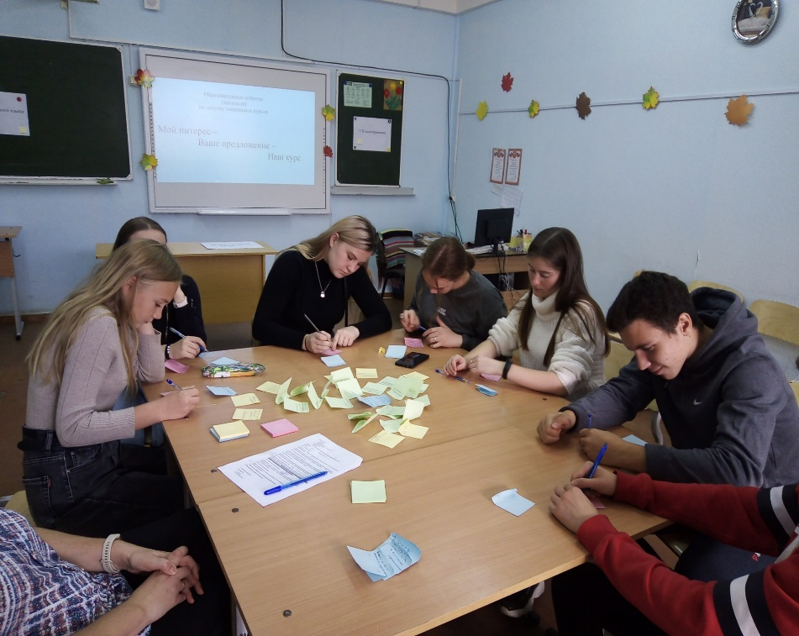

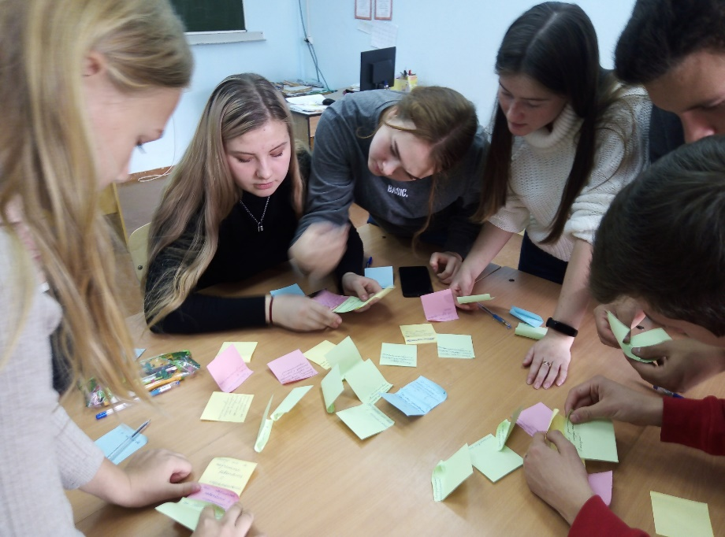

Приложение 2

Занятие курса «Организация и бизнес-планирование собственного дела» (октябрь 2020)
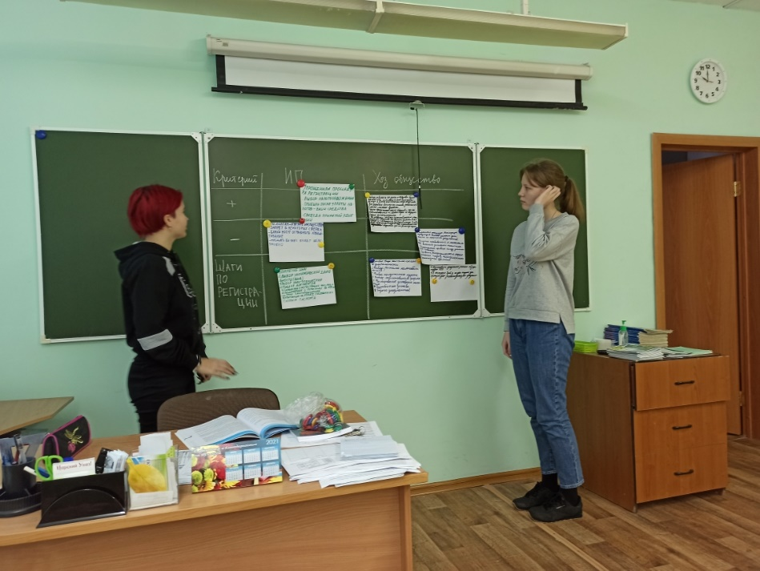

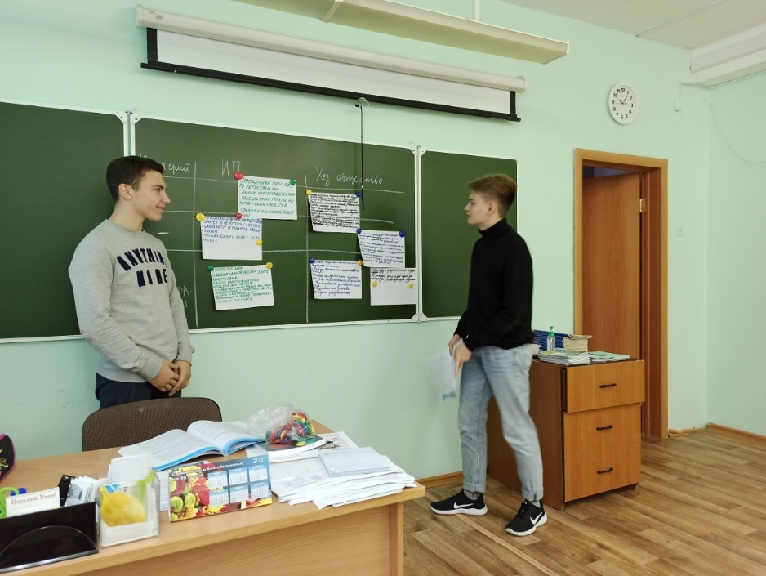

Профессиограмма | Интерактивный портал службы занятости населения Томской области (tomsk.ru)
Тюмина Марина Владимировна – УчМет (uchmet.ru)

